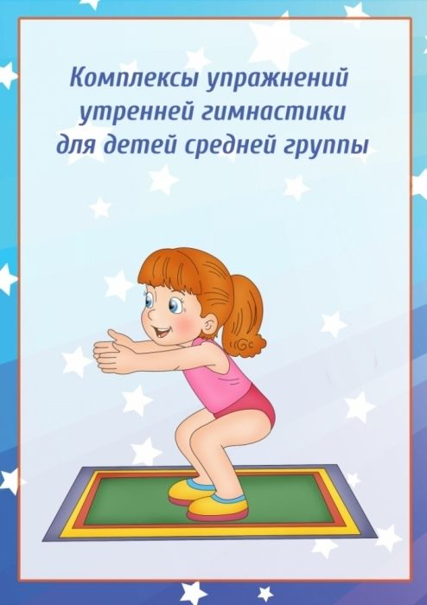
Комплекс утренней гимнастики дома для детей 4-5 лет
Апрель
Комплекс 1
Вводная часть. Ряд коротких упражнений: махи руками, круговое вращение туловищем, подскоки.
Основная часть.
1. Исходное положение: руки согнуты в локтях, кисти к плечам. 1 – руки в стороны; 2 – в и.п.; 3 – руки вверх; 4 – в и.п. (8 раз).
2. Исходное положение: ноги на ширине плеч, руки на поясе. 1-2 – наклон вперед, кончиками пальцев достать земли; 3-4 – в и.п. (8 раз).
3. Исходное положение: ноги на ширине плеч, руки на поясе. 1 – наклон вправо; 2 – в и.п.; 3 – наклон влево; 4 – в и.п. (по 4 раза в каждую сторону).
4. Исходное положение: пятки вместе, носки врозь. 1-2 –присесть; 3-4 – в и.п. (8 раз).
5. Исходное положение: Прыжки в чередовании с ходьбой. (2 раза).
6. Исходное положение: ноги на ширине плеч, руки на поясе. 1 – поворот вправо, руки развести в стороны, посмотреть назад; 2 – в и.п. То же, в левую сторону (по 4 раза в каждую сторону).
7. Исходное положение: 1-2-3-4 – попеременная работа руками (вверх, вниз, в сторону, за голову и т.п.)
Заключительная часть. Бег на месте.
Дыхательное упражнение: «Вырасти большой» Встать прямо, ноги вместе, поднять руки вверх, хорошо подтянуться. Подтянуться на носки – вдох, выпрямить руки вниз, опуститься на всю ступню – выдох, произнести «у-х-х» Повторить 4-5 раз.

Комплекс 2
Вводная часть: ходьба на носках, на пятках.
Основная часть:
1. «Пропеллер» Исходное положение: руки опущены. 1 – руки в стороны; 2 – перед грудью, вращать одну вокруг другой, говорить «р-р-р»; 3 в стороны; 4 – и.п., сказать «вниз». Повторить 5 раз
2. «Самолет планирует»
Исходное положение: ноги на ширине плеч, руки в стороны. 1 – наклон вперед, голову приподнять (самолет снижается); 2 – в и.п., руки вверх (самолет взлетает). Повторить 6 раз.
3. «Самолет крыльями машет» Исходное положение: то же. 1 – наклон вправо; 2 – в и.п. То же, влево. Повторить по 4 раза в каждую сторону.
4. «Самолет приземляется» Исходное положение: пятки вместе, носки врозь, руки вверх. 1 -приседание с выносом рук в стороны; 2 – в и.п. Повторить 5-6 раз.
5. «Мы рады самолетам» Исходное положение: Подпрыгивание вверх в чередовании с ходьбой. Повторить 4 раза.
6. «Не летит ли кто за нами?» Исходное положение: ноги на ширине плеч, руки в стороны. 1-2 – поворот вправо, посмотреть назад; 3-4 – в и.п. То же, влево. Повторить 5 раз.
7. «Летчики отдают честь» Исходное положение: о.с., руки по швам. 1 – правую руку на голову (фуражка), левая рука к виску; 2 – и.п. Повторить 6 раз.
Заключительная часть.
Дыхательное упражнение: «Насос» Встать прямо, ноги вместе, руки вдоль туловища, вдох, затем наклон туловища в сторону, выдох, руки скользят, при этом громко произносить «ссссс! ссссссс!» Выпрямление – вдох, наклон в другую сторону с повторением звука. Повторить 6-8 раз.
Комплекс 3
Вводная часть. Упражнение детей в ходьбе (на носках, пятках, внешней стороне стопы) и беге на месте.
Основная часть.
Общеразвивающие упражнения на стуле.
1. Исходное положение: сидя верхом на стуле. 1 – руки в стороны; 2 – руки вверх, хлопок; 3 – руки в стороны; 4 – в и.п. (8 раз).
2. Исходное положение: сидя верхом на стуле. 1 – наклон вправо, пальцами правой руки достать пола; 2 – в и.п.; 3 – наклон влево, пальцами левой руки достать пола; 4 – в и.п. (8 раз).
3. Исходное положение: сидя на краю стула, ноги вместе вытянуты вперёд, хват руками за край стула. 1-2 – присесть к пяткам; 3-4 в и.п. (6-8 раз).
4. Исходное положение: рядом со стулом. Прыжки вокруг стула, чередуя с ходьбой. (2 раза).
6. Исходное положение: упор лёжа на стул. 1-4 – отжимание от стула. (2 подхода по 5 раз).
7. Исходное положение: на стуле. 1 – руки в стороны; 2 – руки вверх, хлопок; 3 – руки в стороны; 4 – в и.п. (8 раз).

Заключительная часть.
Дыхательное упражнение: « Кипящая каша» Исходное положение: сидя, одна рука на груди, другая – на животе. Вдох и на выдохе дополнительно продолжительно произносить «ф-ф-ф», изображая выход пара.

Комплекс 4
Вводная часть. Ходьба по комнате на носках, на пятках.
Основная часть.
Общеразвивающие упражнения с кеглей (можно взять любой предмет: кубик, маленький мяч).
1. Исходное положение: кегля в правой руке. 1 – руки через стороны вверх, правую ногу назад на носок, передать кеглю в левую руку; 2 – опустить руки через стороны, ноги вместе; 3 –руки через стороны вверх, левую ногу назад на носок, передать кубик в правую руку; 4 – в и.п. (8 раз).
2. Исходное положение: ноги на ширине плеч, руки в стороны, кегля в правой руке. 1 – наклон к правой ноге, передать кеглю под правым коленом в левую руку; 2 – выпрямиться; 3 – наклон к левой ноге, передать кеглю под левым коленом в правую руку; 4 – в и.п. (8 раз).
3. Исходное положение: ноги на ширине плеч, руки внизу, кегля в левой руке. 1 – наклон вправо, поднять левую руку вверх, посмотреть на кеглю; 2 – выпрямиться, переложить кеглю в правую руку; 3 – наклон влево, поднять правую руку вверх, посмотреть на кеглю; 4 – в и.п. (8 раз).
4. Исходное положение: пятки вместе, носки врозь, руки внизу. 1 – присесть, передать кеглю из руки в руку над головой; 2 – в и.п. (8 раз).
5. Исходное положение: Прыжки вокруг кегли, чередуя с ходьбой на месте (2 раза).
6. Исходное положение: стоя на коленях, кегля в правой руке. 1 – поворот вправо (влево), поставить кеглю за спиной; 2 – поворот вперёд; 3 – поворот влево (вправо), взять кеглю; 4 – в и.п. (8 раз).
7. повторить упр. 1.

Заключительная часть. Дыхательное упражнение: «Мышка и мишка» У мишки дом большой, поэтому ребенок встает на носочки и делает вдох.
А у мышки домик маленький. Чтобы это изобразить, нужно сесть на корточки, опустить голову между колен и при этом сделать выдох со звуком «ш-ш-ш».

